COMUNICATO STAMPA
Würth Elektronik offre il connettore per cavo a nastro piatto senza chiusura WR-FPC
Costi più bassi e più leggero nell'assemblaggio
Waldenburg (Germania), 23 giugno 2020 – Accanto a un'ampia scelta di cavi a nastro piatto flessibili (FFC) e di connettori a spina a forza di inserzione zero (ZIP, Zero Insertion Force) con chiusura, Würth Elektronik ora offre anche il connettore a forza di inserzione bassa (LIF, Low Insertion Force) WR-FPC.
Piccoli e flessibili cavi a nastro piatto vengono ampiamente utilizzati in display LCD, collegamenti board-to-board per dispositivi medici, strumenti di controllo e misura, applicazioni industriali, elettronica di consumo e in vari altri tipi di dispositivi. In molte di queste applicazioni non è necessario che il connettore a spina sia dotato di chiusura resistente alle vibrazioni. Per tali applicazioni Würth Elektronik ora offre la soluzione più economica e rapida da assemblare, rappresentata da un connettore LIF. I connettori WR-FPC assemblabili con tecnologia SMT con passo di 1 mm sono disponibili in diverse versioni da 4 a 30 pin, con direzione di innesto orizzontale e verticale. Oltre all'alloggiamento di cavi a nastro piatto, sono concepiti come connettori per circuiti stampati flessibili (Flexible Printed Circuit, da cui la denominazione di prodotto FPC). La corrente nominale è di 1 A, mentre la tensione di esercizio è di 125 V. Al fine di garantire buona elasticità, usura e lacerazioni ridotte, ed inoltre una bassa resistenza di contatto (30 mΩ), Würth Elektronik ha scelto il bronzo fosforoso come materiale dei contatti. I connettori sono dotati di un rivestimento inferiore in nichel per evitare il verficarsi dell’effetto whisker sullo stagno.
Per agevolare l'utilizzo a team di sviluppatori e piccole imprese, come l'intero programma FFC/FPC anche il nuovo connettore a forza di inserzione bassa WR-FPC viene offerto a magazzino in componenti nastrati senza limite minimo d'ordine. È possibile inoltre richiederne campioni gratuiti.

Immagini disponibili
Le seguenti immagini possono essere scaricate da internet e stampate: http://www.htcm.de/kk/wuerth
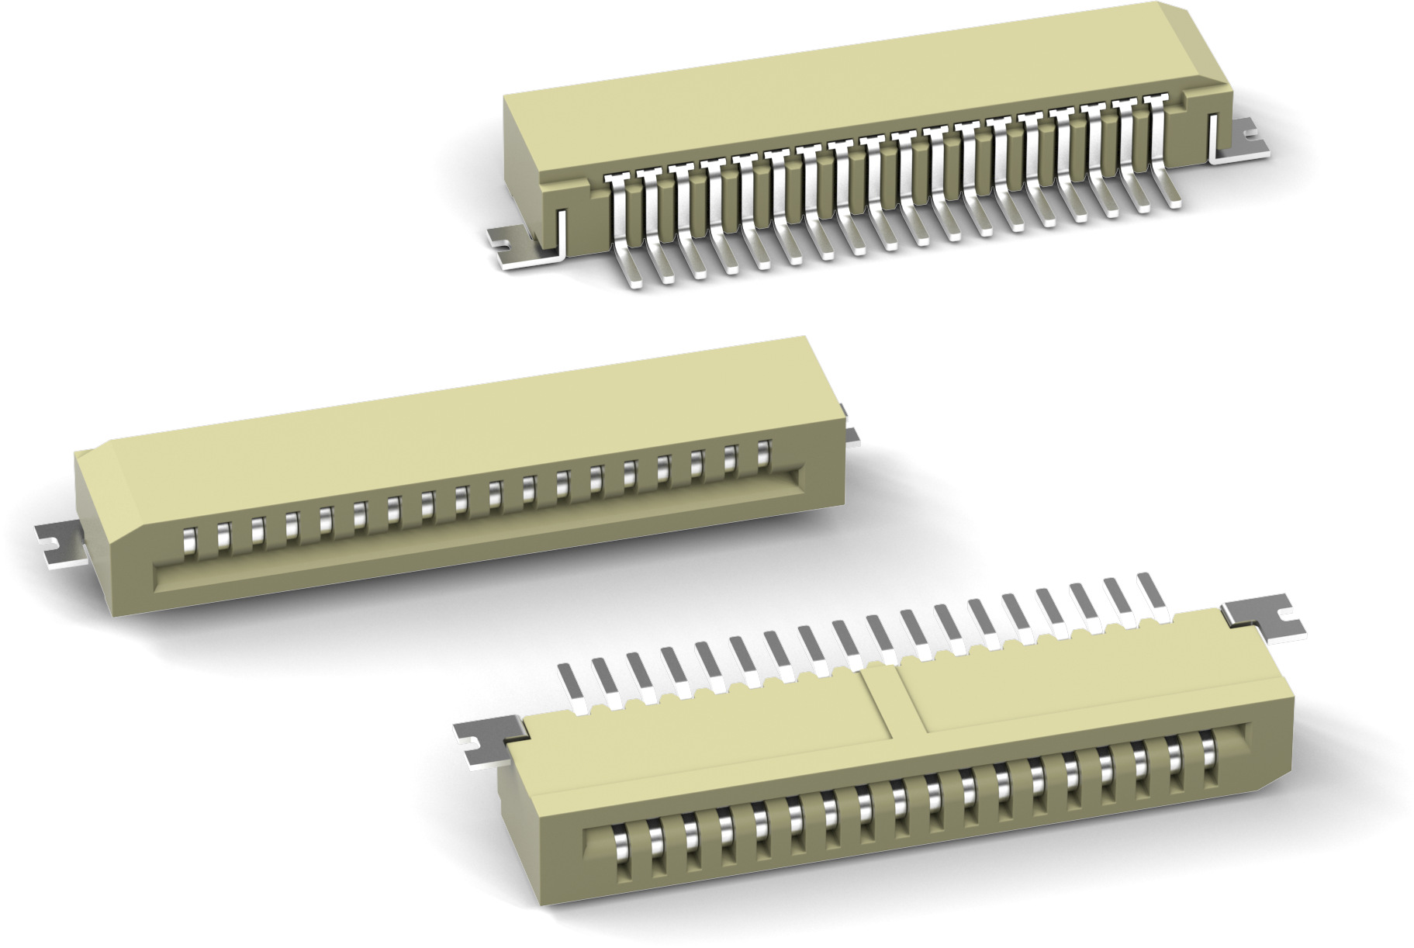
Foto di: Würth Elektronik
WR-FPC con direzione di innesto orizzontale

Informazioni sul gruppo Würth Elektronik eiSos
Il gruppo Würth Elektronik eiSos è produttrice di componenti elettronici ed elettromeccanici per il settore dell'elettronica e lo sviluppo delle tecnologie per soluzioni elettroniche orientate al futuro. Würth Elektronik eiSos è uno dei maggiori produttori europei di componenti passivi, attivo in 50 Paesi, con stabilimenti in Europa, Asia e America settentrionale che riforniscono una clientela sempre crescente a livello mondiale.
La gamma di prodotti comprende componenti per la compatibilità elettromagnetica (CEM), induttori, trasduttori, componenti HF, varistori, condensatori, resistenze, quarzi, oscillatori, moduli d'alimentazione, trasformatori di energia wireless, LED, sensori, connettori, elementi per la fornitura di corrente, tasti e interruttori, tecniche di connessione, portafusibili e soluzioni per la trasmissione di dati wireless.
La disponibilità a magazzino di tutti i componenti del catalogo senza limite minimo d'ordine, i campioni gratuiti e l'elevato supporto dei nostri dipendenti specializzati e addetti alle vendite così come la vasta scelta di strumenti caratterizzano l'orientamento all'assistenza dell'impresa, unico nel suo genere.
Con la partnership tecnologica con la squadra di Formula E Audi Sport ABT Schaeffler ed il suo supporto alle corse Formula student, il gruppo imprenditoriale mostra la sua forza innovativa nel settore della mobilità elettrica (www.we-speed-up-the-future.com).
Würth Elektronik fa parte del gruppo Würth, leader mondiale nelle tecniche di montaggio e di fissaggio. L'azienda offre impiego a 7300 dipendenti e nel 2019 ha registrato un fatturato di 822 milioni di Euro.
Würth Elektronik: more than you expect!
Per ulteriori informazioni consultare il sito www.we-online.com

Per ulteriori informazioni:  Würth Elektronik eiSos GmbH & Co. KG  Sarah Hurst  Max-Eyth-Strasse 1  74638 Waldenburg  Germania  Telefono: +49 7942 945-5186  E-Mail: sarah.hurst@we-online.de  www.we-online.de | Contatto per la stampa:  HighTech communications GmbH  Brigitte Basilio  Brunhamstrasse 21  81249 München  Germania  Telefono: +49 89 500778-20  Fax: +49 89 500778-77  E-Mail: b.basilio@htcm.de  www.htcm.de

